МОСКОВСКИЙ ИНСТИТУТ ЭЛЕКТРОННОЙ ТЕХНИКИ

Институт системной и программной инженерии   
и информационных технологий (Институт СПИНТех)

Лабораторная работа № 2

по курсу «Интеллектуальные системы»

Предсказание вероятности возникновения события

по значениям множества признаков (логистическая регрессия)

Выполнил:

Тюльников М.С студент гр. ПИН-11М

Проверил преподаватель:

проф., д.ф.-м. н. Рычагов М.Н.

Москва, МИЭТ, 2023

# Задание 1. Отображение

Построен точечный график исходных данных:

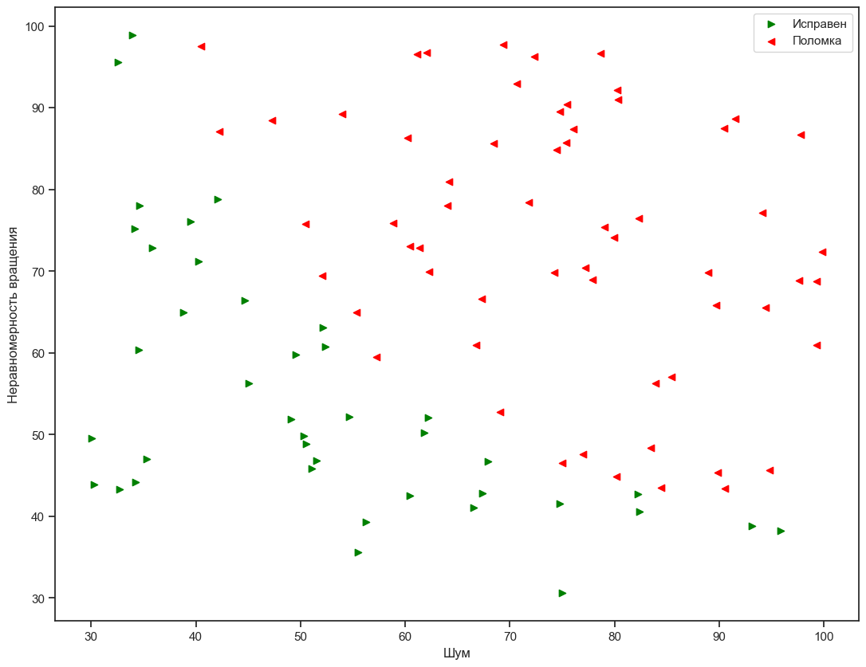

# Задание 2. Вычисление функций стоимости и градиентов

Сигмоидная функция:



Гипотеза логистической регрессии:



Функция стоимости:

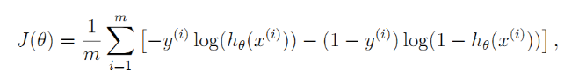

Градиент функции стоимости:

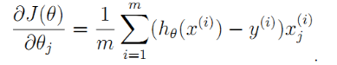

Результат вычисления стоимости и градиента:

Значение функции стоимости при начальных (нулевых) значениях вектора theta: [0.69314718]

Значение градиента при начальных (нулевых) значениях вектора theta:

[[ -0.1 ]

[-11.26284221]

[-12.00921659]]

# Задание 3. Оптимизация

Вместо градиентного спуска используем библиотеку scipy для вычисления оптимальных значений theta.

Результат поиска оптимальных значений:

Значение theta: [-25.16130062 0.20147143 0.20623142]

Значение функции стоимости при оптимальных значениях вектора theta: [0.2034977]

График, демонстрирующий границу между классами:

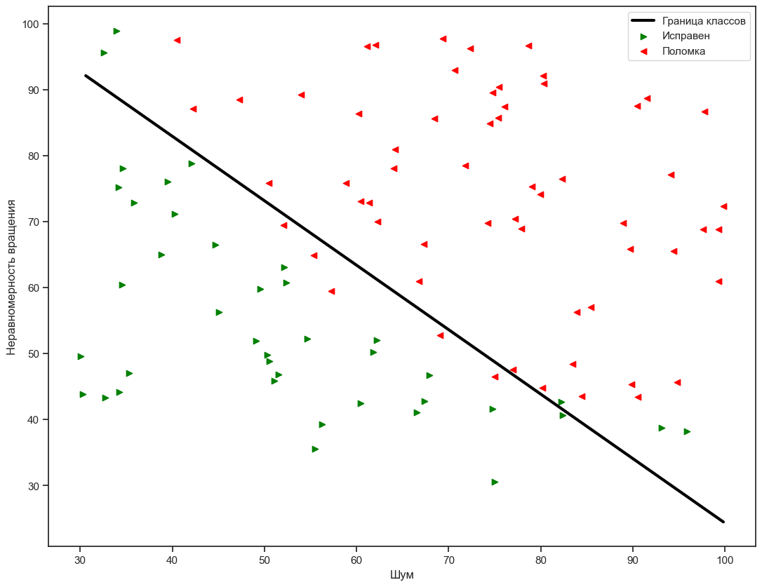

# Задание 4. Предсказание и оценка точности

Необходимо определить вероятность работоспособности двигателя по переданным данным его состояния, а также точность построенной логистической модели.

Для нашей построенной модели результаты следующие:

Для двигателя с уровнем шума 45 и вибрацией 85, предсказывается поломка с вероятностью: 80.76%

Точность обучения: 89%

# Задание 5. Регуляризованная логистическая регрессия

Вычисление функции стоимости и значения градиента(ов) для задачи логистической регрессии с регуляризацией

costFunctionReg вычисляет функцию стоимости, используя theta в качестве параметра логистической регрессии, а также значения градиентов

Результат выполнения функций costFunctionReg и gradFunctionReg:

Значение функции стоимости при начальном значении theta (zeros): [0.69314718]

Значение градиента при начальных (нулевых) значениях вектора thetа: [[8.47457627e-03]

[7.77711864e-05]

[1.87880932e-02]

[3.76648474e-02]

[1.15013308e-02]

[5.03446395e-02]

[2.34764889e-02]

[8.19244468e-03]

[7.32393391e-03]

[1.83559872e-02]

[3.93028171e-02]

[3.09593720e-03]

[1.28600503e-02]

[2.23923907e-03]

[3.93486234e-02]

[3.10079849e-02]

[4.47629067e-03]

[5.83822078e-03]

[3.38643902e-03]

[4.32983232e-03]

[1.99707467e-02]

[3.87936363e-02]

[1.37646175e-03]

[7.26504316e-03]

[4.08503006e-04]

[6.31570797e-03]

[1.09740238e-03]

[3.10312442e-02]]

# Задание 6. Регуляризация и точность

Точность обучения при различных значениях лямбда:

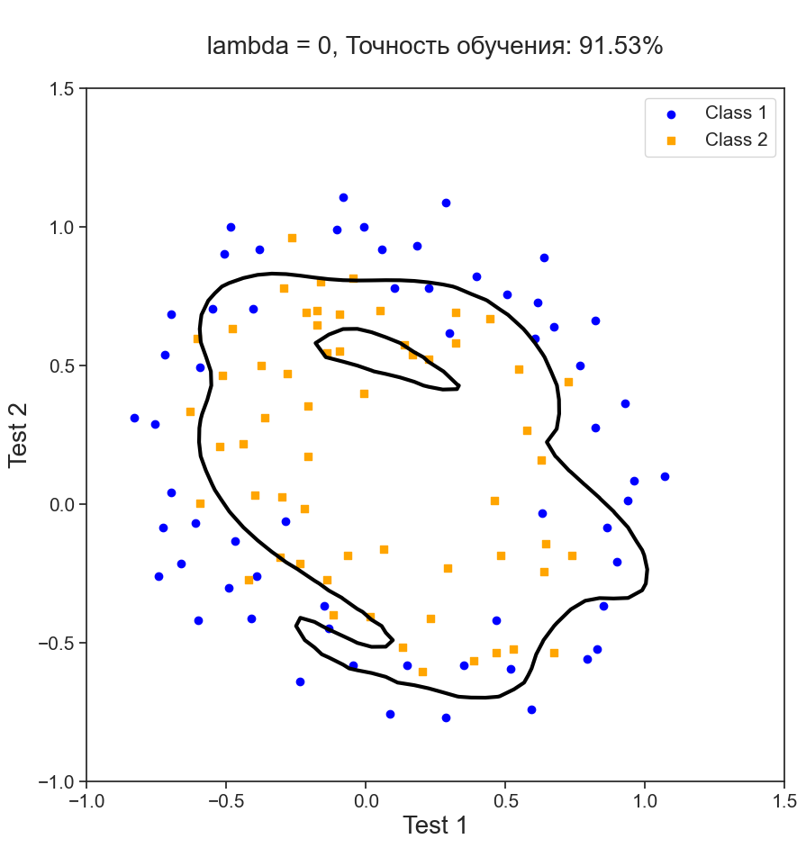

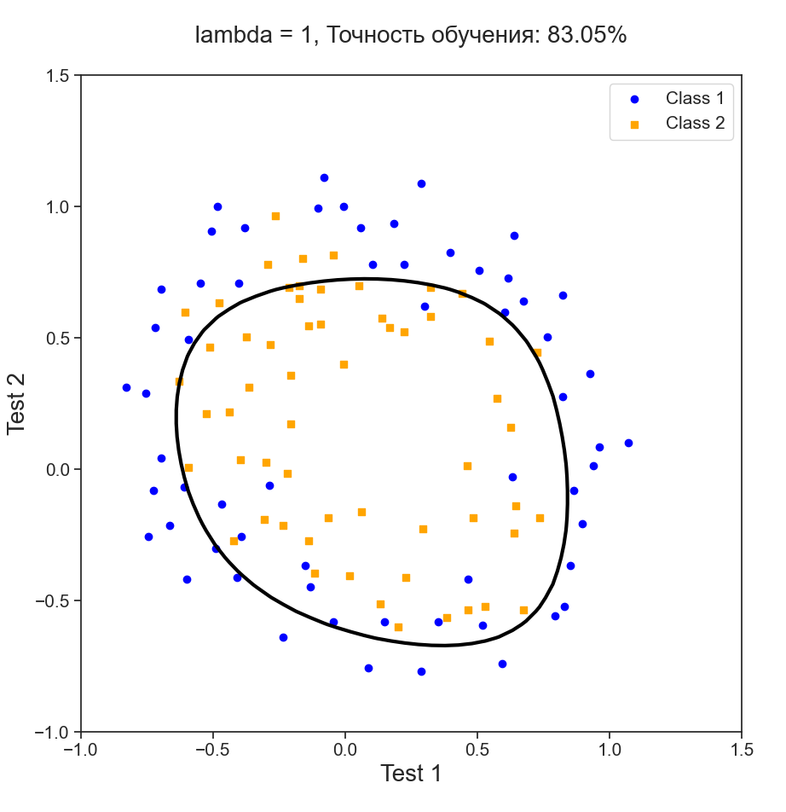

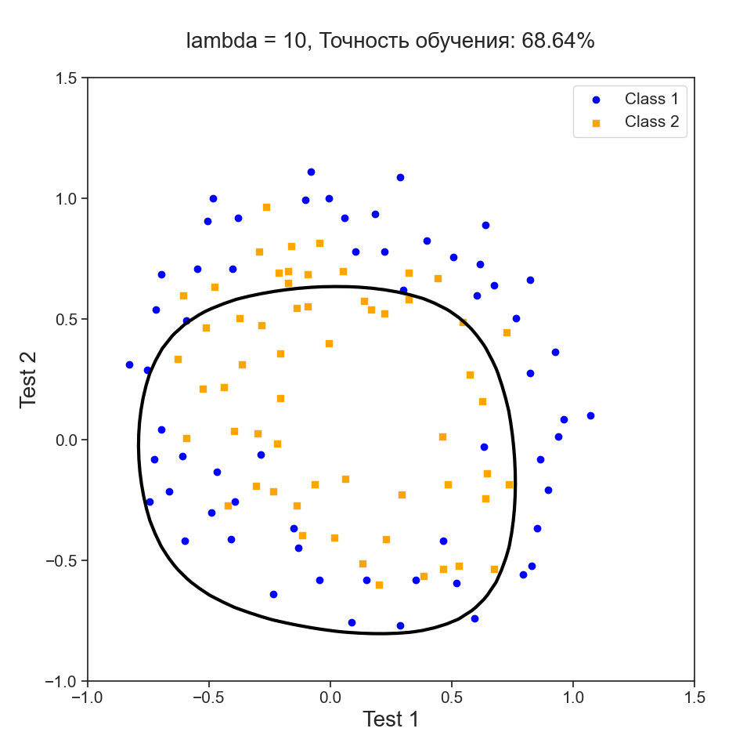

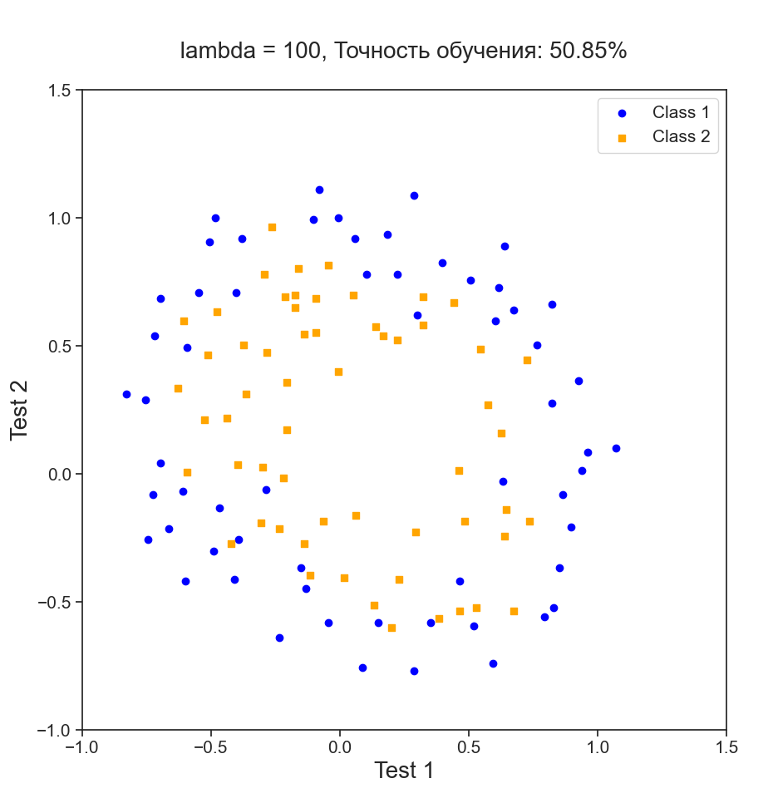

По результатам видно, что при увеличении лямбды точность обучения падает.